
PORTRETE DE DASCÃLI ILFOVENI
PROF. IOAN PETRUŞ - OTOPENI

Motto: ,,Dacă învăţătorul are dragoste pentru profesia sa, el este un învăţător bun. Dacă învăţătorul are dragoste pentru profesie şi pentru elevi, el este un învăţător desăvârşit.”
L. Tolstoi
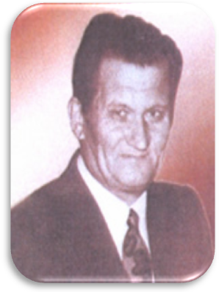
Când priveşti la menirea dascălului (aşa de frumos surprinsă de Sadoveanu, Creangă, Brătescu Voineşti etc. în portrete vechi, dar cu aoreolă luminoasă ca şi domnu Trandafir, Popa Tanda), nu poţi să nu te întrebi dacă, ce şi cum s-a schimbat această vocaţie de-a lungul secolelor mai ales în ultimii zeci de ani postdecembrişti româneşti. S-au schimbat unele metode de învăţare, s-a diversificat baza de cărţi, manuale, caiete, diverse materiale, s-au îmbunătăţit condiţiile de şcolarizare, s-au schimbat copiii-beneficiarii acestui proces de învăţare care au trecut de la joaca în natură, cutreieratul prin păduri, la jocuri virtuale, internet şi televizor, s-au modificat şi criteriile de evaluare ale dascălilor, s-a scos bătaia din procesele de educaţie (cât de elocventă este amintirea lui Creangă cu al său cal bălan!), s-a schimbat clima, s-a schimbat politica. Deşi s-au schimbat atâtea, consider că în esenţă nu s-a shimbat nimic important. A rămas aceeaşi pasiune a dascălului care dăruieşte cunoştinţe, sentimente, trăsături de caracter şi acelaşi pământ care se cere prelucrat, semănat, udat şi care este mintea şi inima copilului, însetate de a fi umplute, împlinite.
Vocaţia de dascăl este una de excepţie. În ciuda dezaprobării cvasigenerale, în ciuda ponegririlor de tot felul, mai ales în ultimul timp, în ciuda dezacordului, vocaţia aceasta este una hăruită, cu fior tainic, cu bucurii şi lumini ascunse. A împărtăşi din conştinţele tale, a împărtăşi din entuziasmul tău, a transmite realităţi trăite şi verificate, a modela visuri, doruri, a deschide orizonturi nu poate fi decât ceva excepţional. Atâtea generaţii ce s-au perindat de-a lungul timpului au fost beneficiarele acestui transfer de cunoştinţe, trăiri, modelări si remodelări, încât profesia de dascăl nu poate fi decât apreciată, reanalizată şi decorată ca virtute de înalt rang. Nu putem însă să ignorăm şi să ascundem greşelile, banalizările, ridiculizările acestei vocaţii în anumite locuri şi la anumiţi profesori fără chemare, mercantili sau plictisiţi. Dificultăţile vieţii cotidiene, greutăţile pe linie profesională, limitările de un fel sau altul au ştirbit din frumuseţea, savoarea şi importanţa acestei vocaţii. Atâţia mercenari, atâţia nechemaţi, au făcut ca profesia de dascăl să fie denigrată.
La Otopeni, lucrurile nu puteau să stea altfel… prima clădire a şcolii datează din anul 1861. Arhiva şcolii păstrează documente din anul 1890: cataloage, condici, registre matricole şi de inspecţii. Începând din mai 2000, şcoala poartă numele Şcoala cu clasele I-VIII nr.1 "Ioan Petrus" Otopeni, ulterior (1 septembrie 2003) devenind Liceul Teoretic “Ioan Petruş” Otopeni.
Profesorul IOAN PETRUŞ s-a născut în 1924, în Otopeni. Studiile şi le-a făcut la Seminarul Teologic Central din Bucureşti (1941-1946), la Facultatea de Teologie Pastorală (1946-1950), apoi la Facultatea de Geografie din cadrul Universităţii din Bucureşti (1952-1956). Nu a fost hirotonit preot din cauza vitregiilor vremii şi de aceea şi-a început activitatea didactică la Şcoala din Otopeni, imediat dupa ce a fost licenţiat în teologie (1950). Din 1956 a devenit profesor titular la Catedra de Geografie şi Ştiinţe ale Naturii. A fost profesorul şcolii timp de 36 de ani, până în anul 1986. S-a stins din viaţă în martie 2000.
Este autorul primei monografii a localităţii Otopeni. A fost un erudit în adevăratul sens al cuvântului, om de o rară generozitate şi bogăţie sufletească, părintele spiritual incontestabil al localităţii.
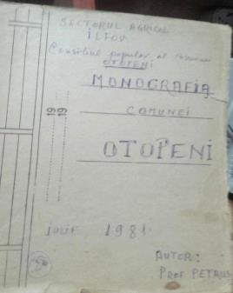
La 27.11.2000, Comuna Otopeni a devenit Oraş, prin decret prezidenţial.
Fig. 2 – Serbare de sfârşit de an, 1969
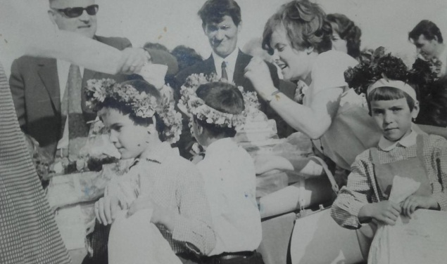

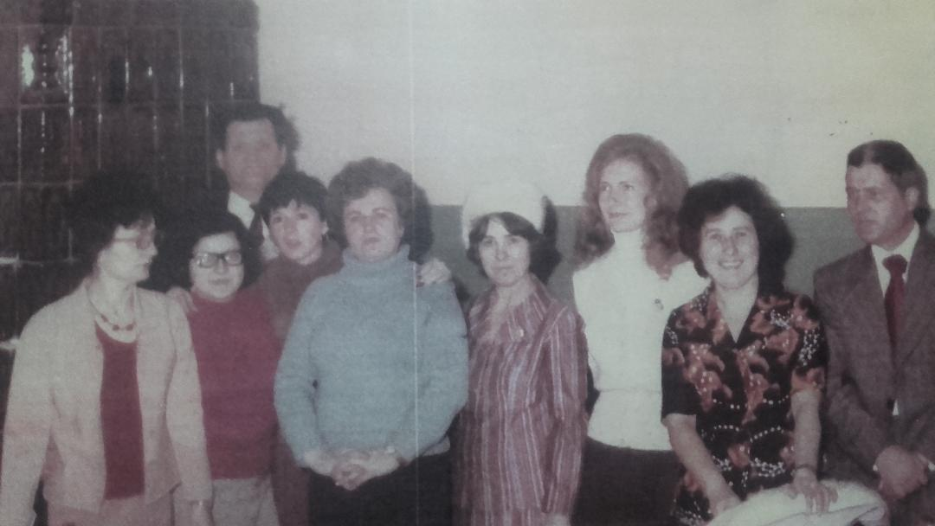

Fig. 1 – Monografia comunei Otopeni scrisă de d-l prof. Petruş (arhiva şcolii) (sus)

Fig. 3 – Cancelaria şcolii, 8 martie 1978 (din arhiva fam . Petcu) (dreapta)
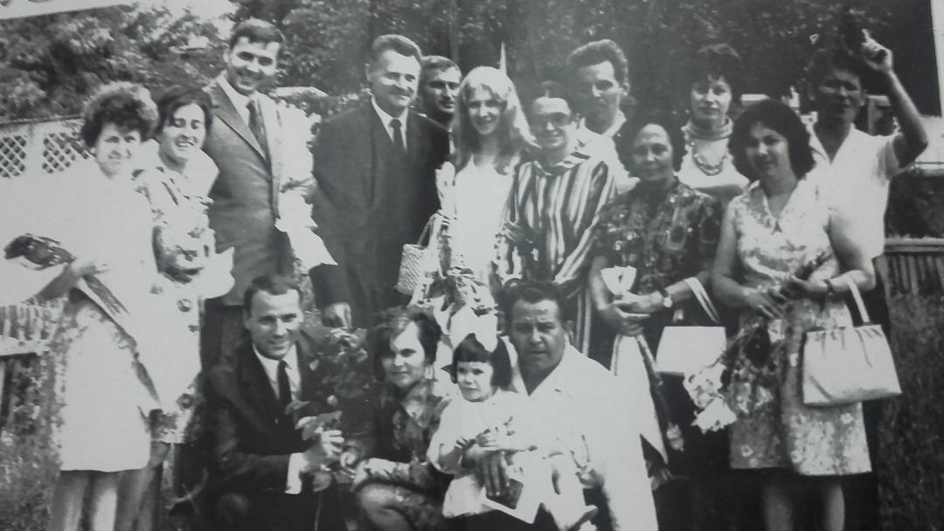

Fig. 4 – Curtea şcolii, 1968 (din arhiva fam . Petcu)
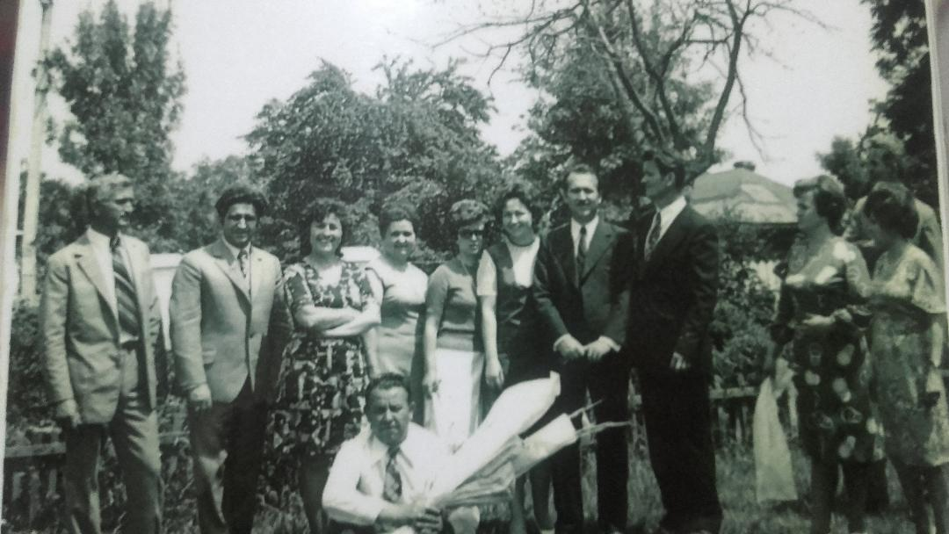

Fig. 5 – Curtea şcolii, 1974 (din arhiva fam . Petcu)
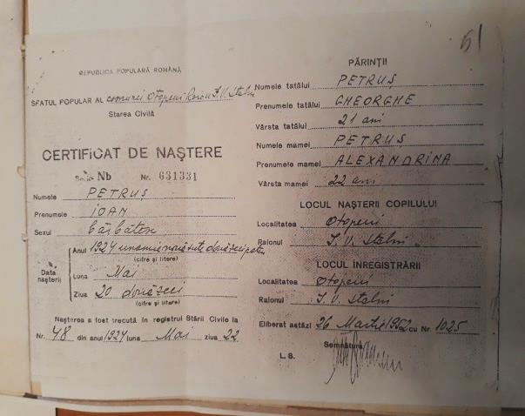

Fig. 6 – Certificat de naștere ( copie din arhiva școlii)
Din cutia cu amintiri
- Articol publicat la moartea domnului profesor Ioan Petruş de doamna profesoară Ioana Ungureanu (revista necunoscută)

Motto: „Toate îşi au vremea lor şi fiecare lucru de sub ceruri îşi are ceasul lui. Naşterea îşi are vremea ei, şi moartea îşi are vremea ei.....” (Eclesiastul)
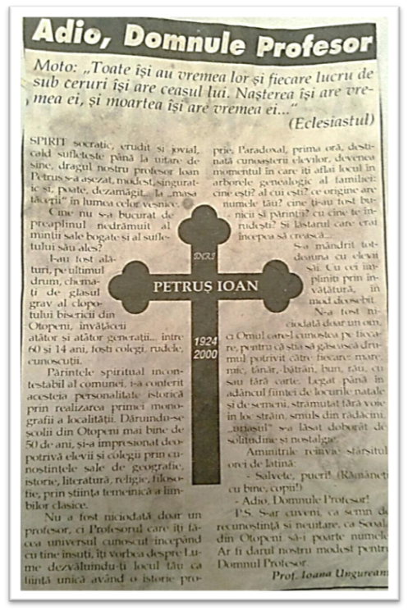
SPIRIT socratic, erudit şi jovial, cald sufleteşte până la uitare de sine, dragul nostru profesor Ioan Petruş s-a aşezat, modest, singuratic, poate dezamăgit.... la ”masa tăcerii” în lumea celor veşnice.
Cine nu s-a bucurat de preaplinul nedrămuit al minţii sale bogate şi al sufletului său ales?
I-au fost alături, pe ultimul drum chemaţi de glasul grav al clopotului bisericii din Otopeni, învăţăceii atâtor şi atâtor generaţii… între 60 şi 14 ani, foşti colegi, rudele, cunoscuţii.
Părintele spiritual incontestabil al comunei i-a conferit acesteia personalitate istorică prin realizarea primei monografii a localităţii. Dăruindu-se şcolii din Otopeni mai bine de 50 de ani şi a impresionat deopotrivă elevii şi colegii prin cunoştinţele sale de geografie, istorie, literatură, religie, filosofie, prin ştiinţa temeinică a limbilor clasice.
Nu a fost niciodată doar un profesor, ci Profesorul care îţi făcea universul cunoscut, începând cu tine însuţi, îţi vorbea despre Lume, dezvăluindu-ţi locul tău ca fiinţă unică având o istorie proprie. Paradoxal, prima oră destinată cunoşterii elevilor, devenea momentul în care îţi aflai locul în arborele genealogic al familiei: cine eşti? al cui eşti? ce origine are numele tău? cine ţi-au fost bunicii şi părinţii? cu cine te înrudeşti? Şi lăstarul care erai începea să crească…
S-a mândrit totdeauna cu elevii săi. Cu cei împliniţi prin învăţătură în mod deosebit. N-a fost niciodată doar un om, ci Omul care-l cunoştea pe fiecare pentru că ştia să găsească drumul potrivit pentru fiecare: mare, mic, tânăr, bătrân, bun, rău, cu sau fără carte.
Legat până în adâncul fiinţei de locurile natale şi de semeni, strămutat fără voie în loc străin, smuls din rădăcini „uriaşul” s-a lăsat doborât de solitudine şi nostalgie.
Amintirile reînvie sfârşitul ore de latină:
- Salvete, pueri! (Rămâneţi cu bine, copii!)
- Adio, Domnule Profesor!
P.S. S-ar cuveni ca semn de recunoştinţă şi neuitare ca şcoala din Otopeni să-i poarte numele. Ar fi darul nostru modest pentru Domnul Profesor.

- Ghenea Marian, actor, directorul Centrului Cultural ”Ion Manu” Otopeni, fost elev al școlii din Otopeni

Era un profesor absolut adorabil, patina într-un soi de academism, el oricum avea soiul ăsta de retorică academică și o chestie așa a unui om total nepractic.
Avea o poezie și un mister acest om, ca un om care este pasionat de studiu, ca un om în lumea lui, încercând să împărtășească în felul lui, atât cât puteam noi pricepe noi la vremea aia (elevi de gimnaziu).
El era modelul de care aveai nevoie la vremea aia. Își ținea discursul sus, sus, sus, ca și când ar fi fost un discurs la academie. Nu contează. Contează foarte mult modelul. Aș fi vrut să fiu ca el. Te stârnea, asta era adorabil la el, în tot acest halou al profesorului aiurit aparent, care era în lumea lui, cu părul ăla al lui (lung, căzut pe ochi), cu cravata într-o parte, cu bicicleta cu roata strâmbă pe spate, avea o poezie.... El îndulcea şi încălzea acea rigurozitate, acea formă de învățământ unidirecțională, venea cu povești.
El mai avea o chestiune, faptul că îl știa pe fiecare de unde se trage, din ce neam, știa cine e bunicul, străbunicul, crea un soi de cultură a locului. Oricum, te făcea să simți că aparții locului ăstuia, el crea rădăcini culturale. Toate evenimentele care țineau puțin de o mică efuziune artistică trebuiau să fie ale lui. El era mijlocul.
Avea momente la catedră când, plictisindu-se de atâta geografie, și sunt sigur că nu asta era marea lui dragoste, cred că filozofia era, la un moment dat te trezeai că spunea, la jumătatea orei, publicului care începea să se foiască, câteva versuri din Eminescu, ceea ce schimba cu totul ora. El practica un soi de învățământ nonformal la vremea aia. Nu era prea bine primită chestia asta, dar el o făcea. Era un dascăl complet.
Il vedeam ca pe un dascăl într-o permanentă căutare a unui mister al geografiei, destul de închisă din acest punct de vedere, geografia fiind o chestiune practică care creează niște bariere. El reușea să treacă această barieră, adăugându-i fie vreo frază din cine știe ce despre Domnul, despre fiinţa umană, despre existență, despre..... Bătaia era mult mai lungă, auzea cine avea urechi de auzit.
Probabil că o parte din personalitatea mea este dată de stilul dânsului.
Este o minune că există astfel de oameni pe pământ. Îmi lipsește, ca să închei acest lucru.

- Părintele prof. Ion Iliuță (la aniversarea liceului, 13 noiembrie 2017)

Domnul profesor Ioan Petruș a fost un profesor deosebit, dinaintea lui trecând multe generații. Cu tactul necesar, cu blândețea obținută prin învățătura religioasă căpătată la seminarul teologic, a știut să păstorească sufletele nu doar din punct de vedere intelectual, ci chiar și duhovnicesc, el fiind un exemplu pentru fiecare dintre cei care au trecut înaintea lui. De aceeea, atunci când auzim numele Ioan Petruș, ne amintim cu multă bucurie de cel care a fost profesorul Ioan Petruș.

- Doamna profesor Petcu Elena, fostă colegă a domnului profesor Ioan Petruş

Între mine şi domnul profesor Petruş a fost o sinceră şi deschisă colaborare, începând din toamna anului 1952 când am fost numită ca învăţătoare la această şcoală.
M-a primit ca pe o elevă, m-a interogat la fel, mi-a făcut arborele genealogic şi mi-a descoperit familia, rudele, amândoi fiind otopenari. Dar nu ne cunoşteam.
Colaborarea a început şi a continuat. M-a impresionat faptul că familia Petruş (două cadre didactice cunoscute), m-a ales ca învăţătoare a fiului lor, George Petruş, care mi-a fost elev timp de 8 ani. I-am fost învăţătoare, profesoară de limba română şi dirigintă.
Era blând, dornic de a comunica nu numai cu mine ci şi cu elevii, cu familiile lor şi cu toţi colegii noştri: profesorii şi învăţătorii şcolii şi ni se adresa cu apelativul „scumpule!”, „scumpo!”.
Când eu mă frământam să alcătuiesc o revistă şcolară, mi-a fost alături, mi-a sugerat chiar şi un titlu. Revista avea să se numească „Freamăt de codru” dar timpul nu a fost cu noi, visul s-a întrupat în realitate târziu, prin efortul şi competenţa fostelor mele eleve (n.r. prof. Ioana Ungureanu şi bibliotecara Livia Trifu), aşa cum am menţionat în editorialul din ultimul număr al revistei „Otopeanu”, coordonată de doamna profesoară Elena Niculae.
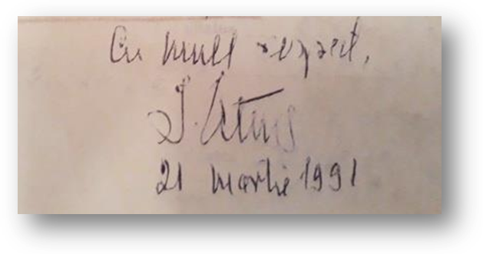

- REVISTA GAUDEAMUS, coordonată de d-na prof. Ioana Ungureanu
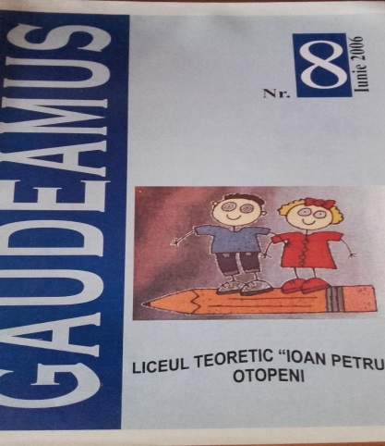
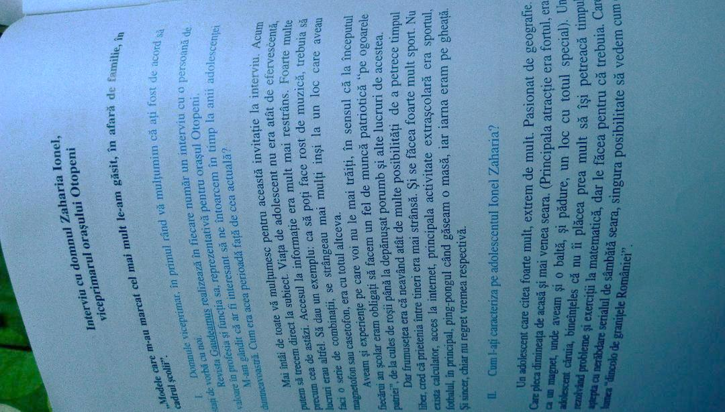
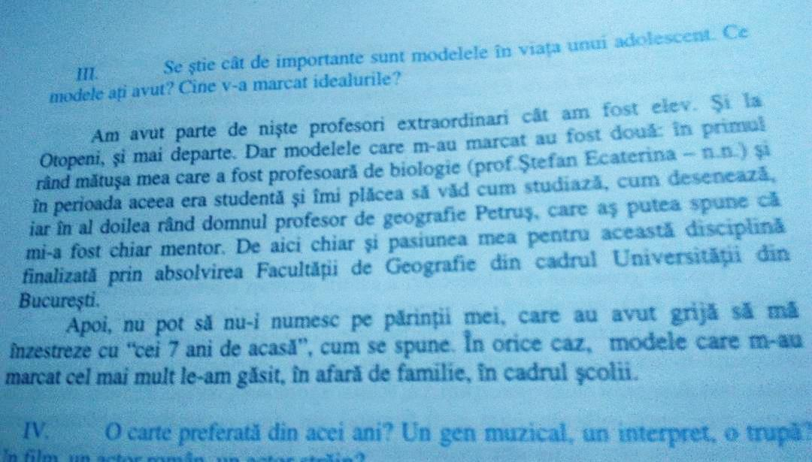
Nr.8 - IUNIE 2006, Interviu cu domnul IONEL ZAHARIA, viceprimarul oraşului Otopeni

- REVISTA GAUDEAMUS, coordonată de d-na prof. Ioana Ungureanu
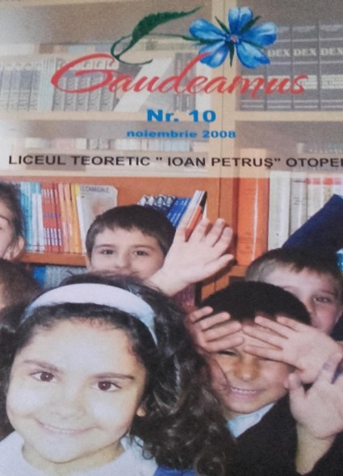
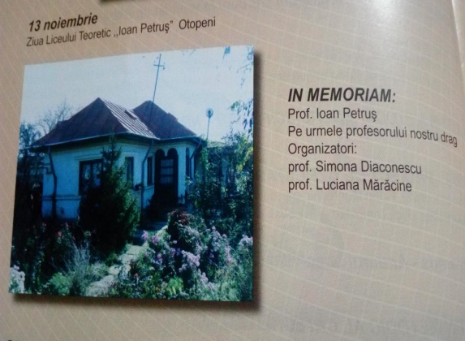
Nr.10 - NOIEMBRIE 2008, Foto, dreapta, Casa dlui prof. Ioan Petruş, Foto sus, pag.8, amintire a dlui Gh. Ştefanache, tatăl Alinei Ştefanache, cls. X R

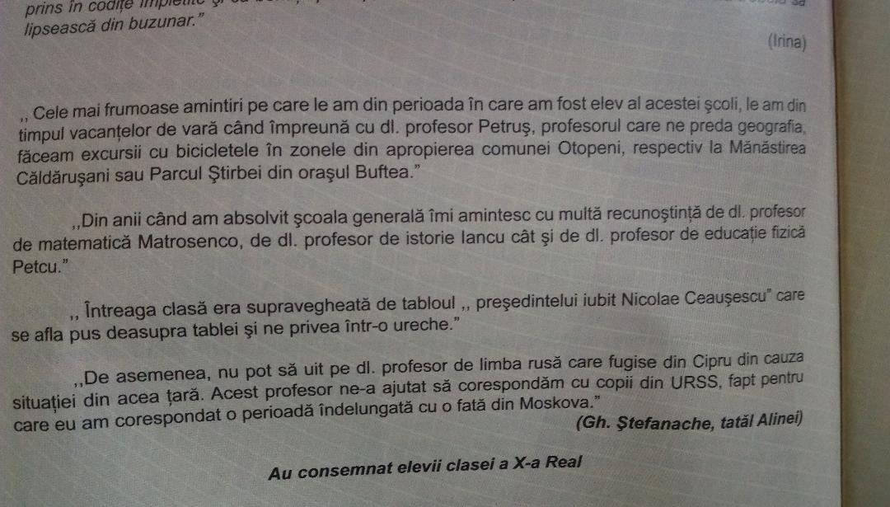

- REVISTA Otopeanu, coordonată de d-na prof. Ioana Ungureanu
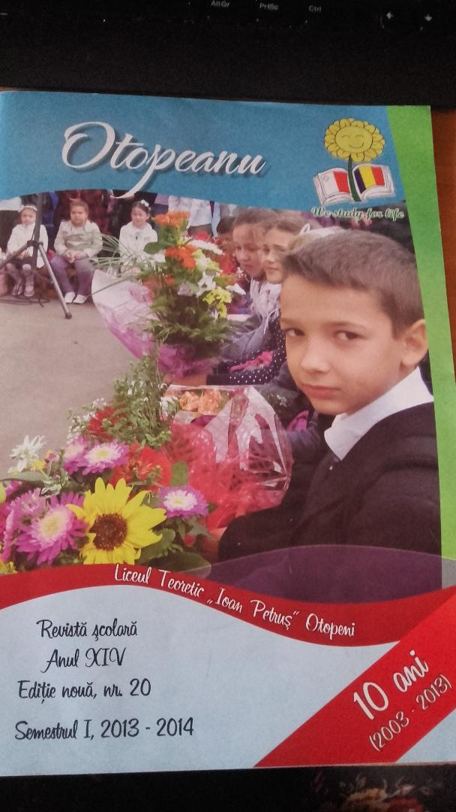
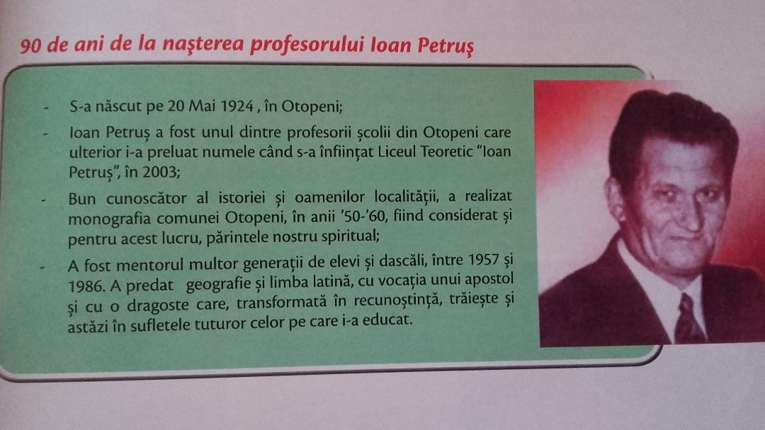
Nr.20- Semestrul I, 2003- 2004, 90 de ani de la naşterea profesorului Ioan Petruş

Bibliografie:
- http://www.liceulotopeni.ro/
- Revista GAUDEAMUS, Nr. 8, 10
- Revista Otopeanu, Nr. 20
- Ghe. Tomşa, Psihopedagogie preşcolară şi şcolară, Revista de pedagogie, Bucureşti, 2005
- Arhiva școlii

Material realizat de prof. Niculae Elena şi dir. adj. prof. Marmandiu Carmina

